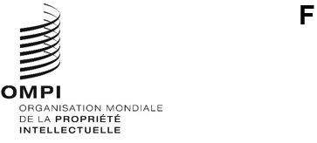

DLT/DC/21

Original : anglais

date : 22 novembre 2024

**Conférence diplomatique pour la conclusion et l’adoption d’un traité sur le droit des dessins et modèles (DLT)**

**Riyad, 11 – 22 novembre 2024**

Rapport de la présidente de la Commission de vérification des pouvoirs

*Document établi par le Secrétariat*

1. Depuis les réunions que la Commission de vérification des pouvoirs a tenues les 13 et 18 novembre 2024 (voir les documents DLT/DC/12 et DLT/DC/19, respectivement), les pleins pouvoirs des délégations de la Gambie, de Madagascar et du Paraguay ont été reçus et jugés en bonne et due forme. En outre, la délégation de l’Autriche a exprimé le souhait d’être mentionnée au paragraphe 9.b) du deuxième rapport du comité, au lieu du paragraphe 9.a).
2. La présidente de la Commission de vérification des pouvoirs recommande à la conférence, réunie en séance plénière, d’accepter les pleins pouvoirs des délégations visées au paragraphe 1 ci‑dessus et de prendre note du souhait de la délégation de l’Autriche d’être mentionnée au paragraphe 9.b) du deuxième rapport du comité.

[Fin du document]